
Krótki przewodnik użytkownika

Każda klasa ma swoje osobne miejsce na platformie: ZESPÓŁ  Nasz zespół: KLASA 3 | 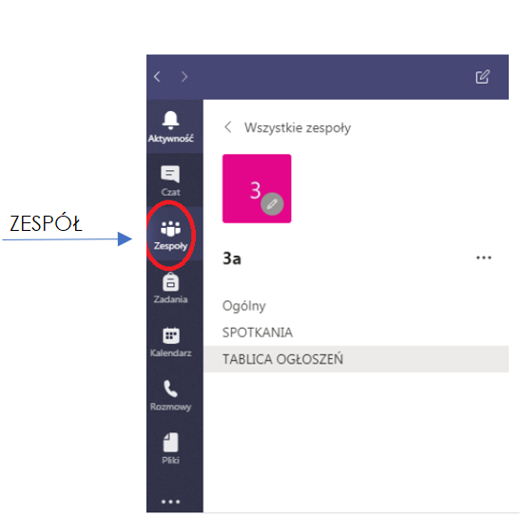
W ZESPOLE utworzone są różne KANAŁY:  - KARTY PRACY  - ROZMOWY  - SPOTKANIA ON-LINE | 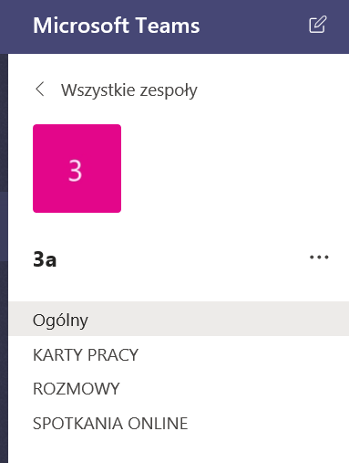

KANAŁ to miejsca przeznaczone do celów edukacyjnych i bardzo ważne jest utrzymanie porządku i przejrzystości. KANAŁ nie powinien służyć jako narzędzie do prywatnej korespondencji i przesyłania wiadomości pomiędzy uczniami, ani nauczycielami i rodzicami. Wszystko, co publikowane jest na KANALE jest widoczne dla całego ZESPOŁU, dlatego w tym miejscu będą pojawiać się:

- Ogłoszenia dotyczę spotkań, działań, zadań, lekcji OnLine
- Rozmowy tekstowe, dźwiękowe, wideo dla całej klasy, moderowane przez wychowawcę (lekcje online)
- W sekcji PLIKI dodawane będą materiały do nauki

CZAT  W przypadku, kiedy konieczny jest kontakt z daną osobą można skorzystać z zakładki CZAT. Czaty odbywają się tylko pomiędzy konkretnymi dwiema osobami (lub grupą osób). | 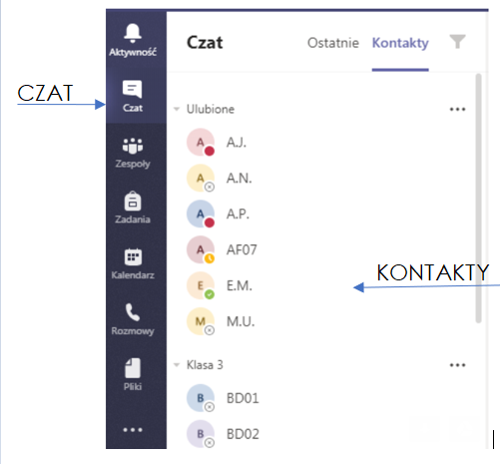

DOBRE PRAKTYKI

- ]Microsoft Teams to platforma służąca do nauki
- Kanał to miejsce, w którym publikujemy wyłącznie treści związane z lekcjami
- Prywatna korespondencja pomiędzy uczniami odbywa się w zakładce Czat
- Korespondencja z rodzicami odbywa się tak, jak dotychczas - za pośrednictwem dziennika elektronicznego

